1. 登录管理员账号：18665883500 密码：123456
2. 选择任意样式点击【编辑样式】

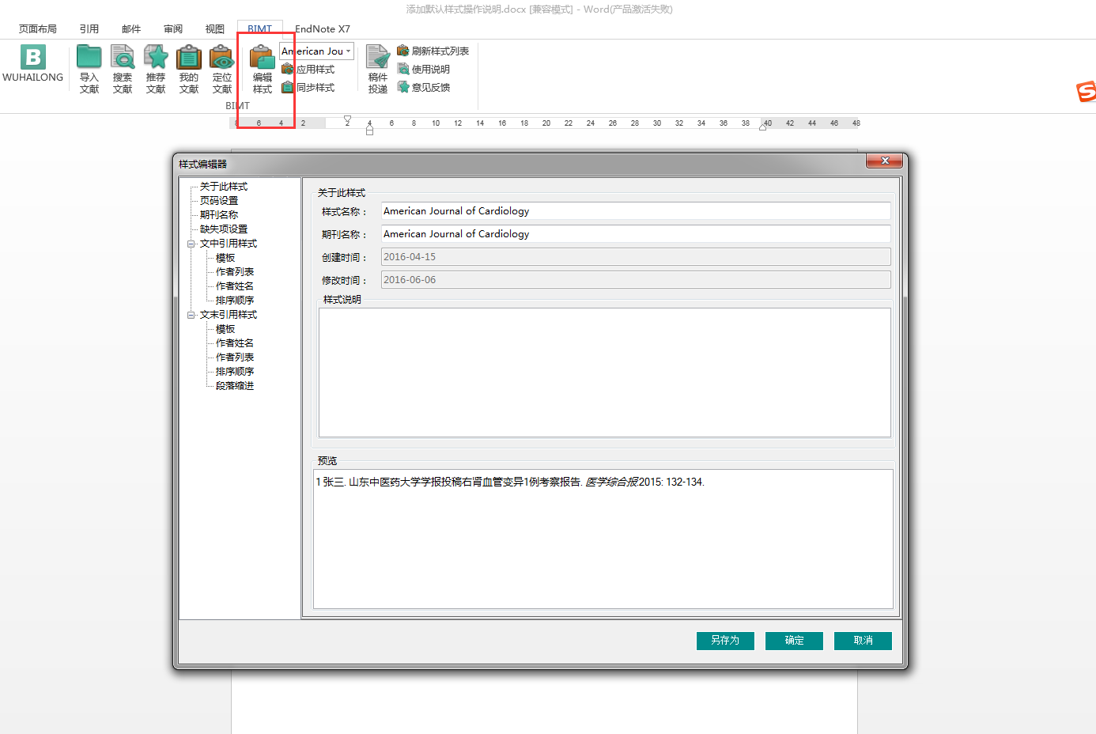

1. 编辑文中样式

包括字段、是否为山角标、前后缀

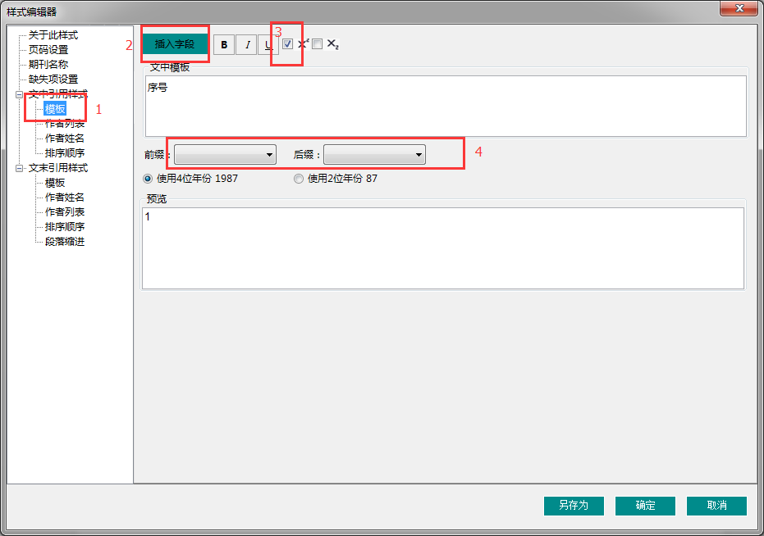

1. 编辑文末引用样式

包括字段内容、字段的粗体，斜体，下划线、字体、字号

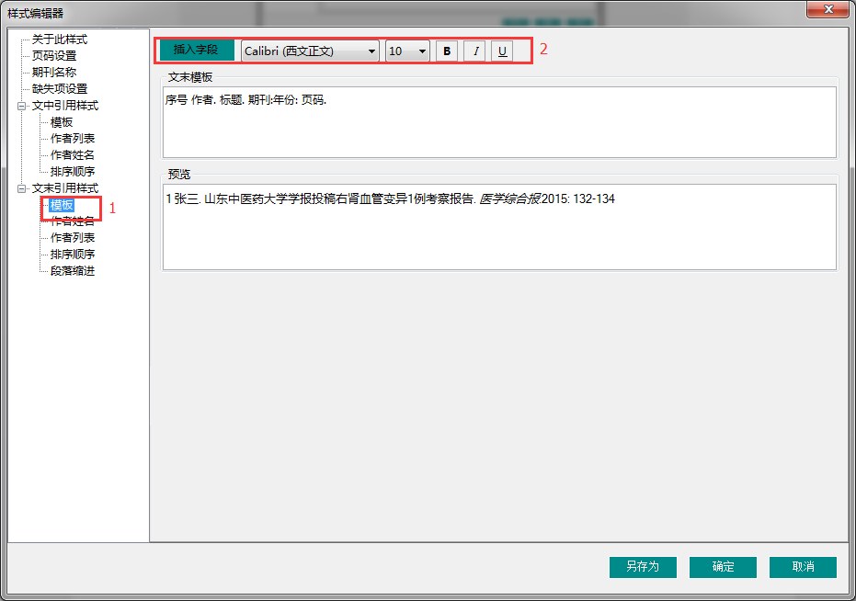

1. 作者列表

文中与文末作者列表设置方式相同

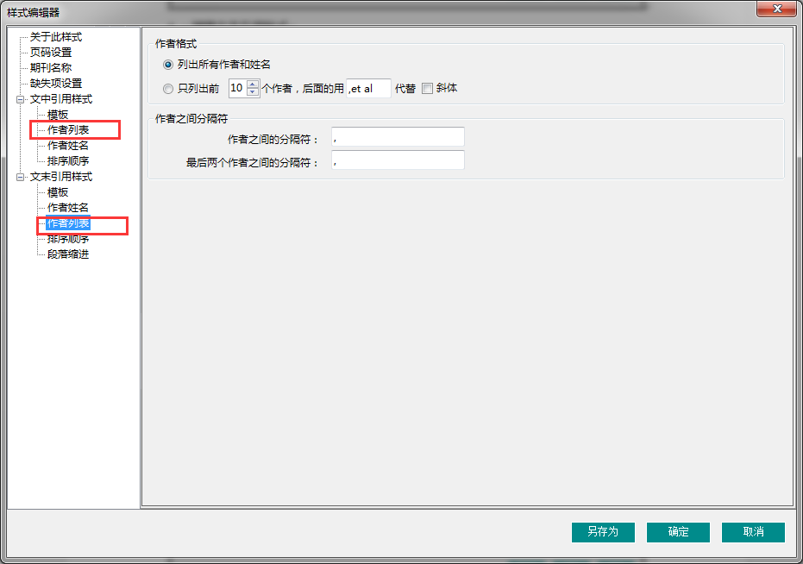

1. 排序规则

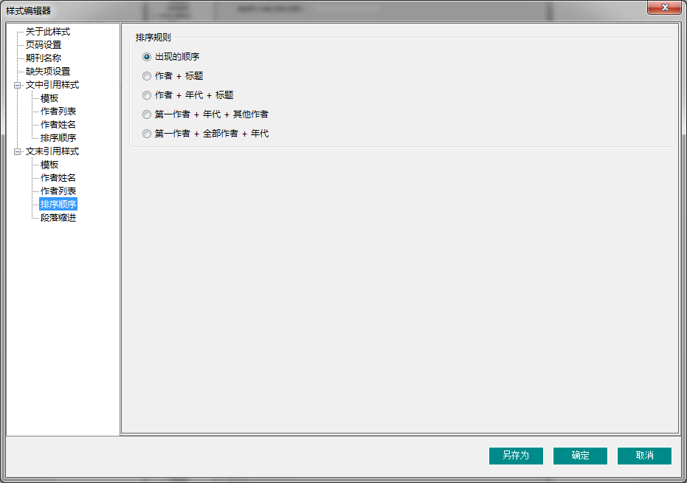

1. 另存为样式

点击另存为按钮输入新的样式名称点击确定后页面会关闭，菜单样式列表显示你新建的样式本示例中样式名称为【我的样式】

